Presseinformation
Solar Energy

Fronius GEN24
Volle Sonnenkraft für die Energiewende
(Wels, 15.November 2023) Für optimale Sicherheit und hohen Eigenverbrauch in der solaren Energiegewinnung sorgt Fronius mit seinen hochwertigen Wechselrichtern und erweitert sein Produktportfolio nun mit dem Fronius GEN24.
Das Herz einer jeden Photovoltaik-Anlage ist der Wechselrichter: Er holt das Beste aus der Sonne heraus und versorgt Haushalte optimal mit Solarstrom – ganz auf die individuellen Bedürfnisse abgestimmt. Auf den bewährten Hybridwechselrichter Fronius GEN24 Plus folgt nun der Fronius GEN24 als neuester Fronius Wechselrichter fürs Eigenheim. Auf den ersten Blick beinahe namensgleich, beeindrucken beide Produkte mit der gewohnten Fronius Qualität sowie spezifischen Features:
Der neue Fronius GEN24 überzeugt als vielseitiger Wechselrichter mit integrierter Basisnotstromfunktion, dem PV Point. Im Notstromfall kann über eine separate, abgesicherte Steckdose ein Verbraucher, wie ein Radio oder Handyladegerät, oder auch ein kleiner Stromkreis bis 3 kW, einphasig ohne zusätzliche Komponenten versorgt werden. Ein wichtiger Schritt in Richtung Unabhängigkeit und Energieselbstversorgung. „Mit dem Fronius GEN24 sind unsere Kundinnen und Kunden weniger vom öffentlichen Stromnetz abhängig und sparen darüber hinaus signifikant Kosten“, ist Leonhard Peböck, Product Marketing Solar Energy bei der Fronius International GmbH, überzeugt. „Unser Wechselrichter bietet ihnen die effiziente Lösung, um den Strom aus der eigenen PV-Anlage direkt zu nutzen, solange die Sonne scheint. In Zeiten volatiler Energiepreise spricht das besonders für den GEN24.“
Als Hybridwechselrichter ermöglicht der bewährte Fronius GEN24 Plus in Kombination mit einer Batterie auch in sonnenarmen (Nacht-)Stunden die Speicherung und den Verbrauch von überschüssigem, selbst erzeugtem Solarstrom und holt so 24 Stunden Sonne ins Haus. Dank der zusätzlichen Notstromoption Full Backup werden bei Netzstromausfall der gesamte Haushalt und selbst große Verbraucher weiterhin zuverlässig mit Strom versorgt.
Per Software-Upgrade zum Hybridwechselrichter
Zuerst die PV-Anlage, danach eine Energiegesamtlösung: Quasi im Handumdrehen wird der Fronius GEN24 zum Hybridwechselrichter inklusive optionaler Full-Backup-Notstromoption sowie Anbindungsmöglichkeit an einen Batteriespeicher. Möglich wird das durch Fronius UP.storage, das innovative Software-Upgrade von Fronius. Das macht den Fronius GEN24 nachhaltig zukunftssicher und somit zum beständigen Begleiter auf dem individuellen Weg zur Energiewende.

Vielseitigkeit inklusive
Ob hängend, liegend oder in einem bestimmten Montagewinkel, ob drinnen oder draußen platziert – der Fronius GEN24 macht alles mit und bietet auch unter herausfordernden Voraussetzungen volle Designflexibilität. „Dachkonstruktionen mit unterschiedlich ausgerichteten oder auch kleinen Flächen können so optimal zur Energieerzeugung genutzt werden. Dank integriertem Verschattungsalgorithmus – dem Dynamic Peak Manager von Fronius - werden selbst bei Teilverschattung höchste Erträge erzielt“, erklärt Peböck weiter.
Nachhaltigkeit im Fokus
Der Fronius GEN24 überzeugt mit den bereits prominenten Features der Fronius Wechselrichter, wie der aktiven Kühltechnologie für anhaltend starke Leistungsfähigkeit selbst bei hohen Umgebungstemperaturen oder der offenen Systemarchitektur, die eine einfache Integration von weiteren Komponenten wie beispielsweise Home-Automation-Systemen ermöglicht. Darüber hinaus können bei Bedarf einzelne Komponenten leicht ausgetauscht und serviciert werden. Das hält sowohl den Ressourcenverbrauch als auch den CO₂ -Fußabdruck äußerst niedrig, was die Lebenszyklusanalyse (LCA) des nachhaltigen Fronius Wechselrichters „Made in Europe“ eindrücklich bestätigt.
„Fronius steht für ganzheitliche Energiesysteme mit dem besten Carbon Footprint. Unsere ganzheitliche und transparente Produkt-Nachhaltigkeit unterscheidet uns wesentlich vom Mitbewerb. Wir sind branchenweit Vorreiter, sowohl hinsichtlich der Detailtiefe als auch der Konsistenz der Ökobilanz. Mit dem Fronius GEN24 gelingt es uns einmal mehr, unsere Kundinnen und Kunden bei ihrer persönlichen Energiewende optimal zu begleiten“, ist Martin Hackl, Global Director Marketing & Sales, Business Unit Solar Energy, Fronius International GmbH, überzeugt.

Wörter: 528
Zeichen: 4.227 (mit Leerzeichen)

Übersicht Bildmaterial

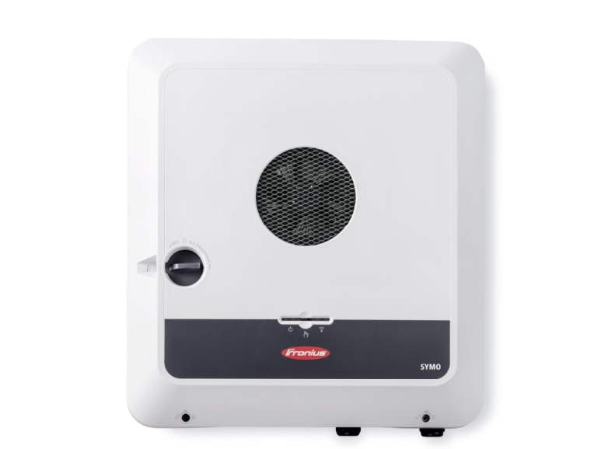 | Der Fronius GEN24 Wechselrichter
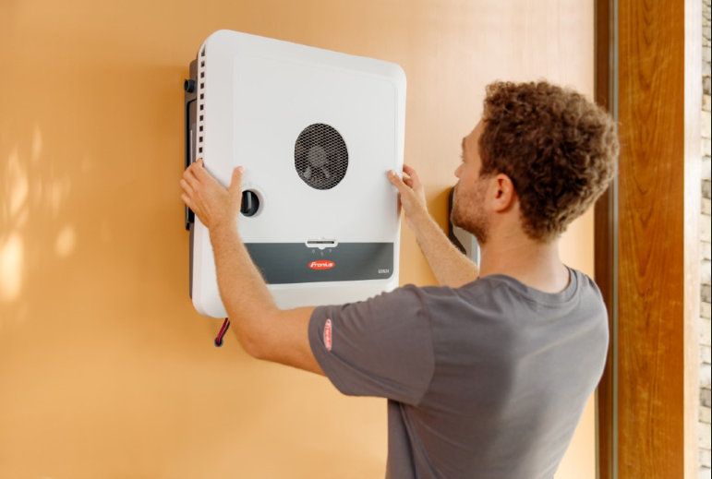 | Die Fronius GEN24 Produktfamilie bietet flexible Installationsmöglichkeiten.
 | Die Fronius GEN24 Produktfamilie überzeugt in Punkto Nachhaltigkeit.

Fotocredits: Fronius International GmbH, Abdruck honorarfrei

Business Unit Solar Energy
Die 1992 gegründete Fronius Business Unit (BU) Solar Energy entwickelt unter dem Motto „Energize your life.“ innovative Lösungen, mit denen sich Sonnenenergie kosteneffizient und intelligent erzeugen, speichern, verteilen und verbrauchen lässt. Fronius Solar Energy macht es möglich, 24 Stunden Sonne zu nutzen, und ist so Wegbereiter einer lebenswerten Zukunft, in der erneuerbare Energien zu 100 Prozent den weltweiten Energiebedarf decken. Nachhaltig entwickelt und produziert werden unsere Lösungen komplett in Europa – überwiegend in Österreich. Weltweit ist Fronius Solar Energy mit 26 Niederlassungen vertreten und kann bis dato auf eine Gesamtleistung von mehr als 29 Gigawatt installierter Wechselrichter verweisen. Der Vertrieb erfolgt über ein globales Kompetenznetzwerk aus Installations-, Service- und Vertriebspartnern.
Wir sind Fronius
Mehr als 8.000 Mitarbeiterinnen und Mitarbeiter weltweit, ein aktueller Exportanteil von 87 Prozent und 1.446 aktive Patente: Das sind wir, das ist Fronius. 1945 als regionaler Ein-Mann-Betrieb gegründet, gehören wir heute zu den Global Playern, was unsere 37 internationalen Tochtergesellschaften sowie unser Netzwerk an Vertriebspartnern in mehr als 60 Ländern eindrucksvoll beweisen. Und doch sind wir im Kern immer noch ein Familienunternehmen aus Österreich, das in der Photovoltaik, Schweiß- und Batterieladetechnologie tätig ist. Seit jeher entwickeln wir Produkte und Lösungen für eine lebenswerte Zukunft und bieten unseren Kundinnen und Kunden dabei ein All-in-one-Paket an: von der vorausgehenden Planung und Beratung über das fortlaufende Monitoring bis hin zum bedarfsgerechten Reparaturservice. Wir sind innovativ. Wir sind neugierig. Wir sind Fronius.

Rückfragehinweis
Fronius International GmbH, Mag. Fabian SCHWARZ
+43 664 88536765, schwarz.fabian@fronius.com,
Froniusplatz 1, 4600 Wels, Austria
Belegexemplar
a1kommunikation Schweizer GmbH, Rüdiger KEMPA,
rke@a1kommunikation.de
Oberdorfstraße 31A, 70794 Filderstadt, Deutschland

Wenn Sie keine Presseaussendungen von Fronius International (Solar Energy) mehr erhalten wollen, antworten Sie bitte mit UNSUBSCRIBE auf die Mailadresse cancellation@fronius.com
cancellation@fronius.com

